Моршнева Анна Дмитриевна
ОСНОВНАЯ ИНФОРМАЦИЯ:
Дата рождения: | 09.04.2003 | 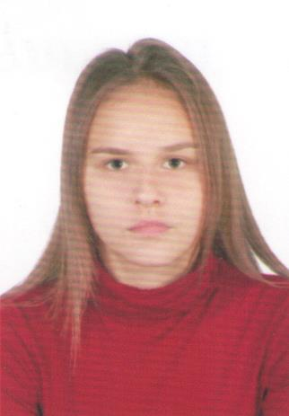
Семейное положение: | Не замужем
Место жительства: | г. Хабаровск, ул. Краснодарская
Телефон: | +79143171864
E-mail: | ane4ka.morshneva@mail.ru
ЦЕЛЬ: | Поиск работы
ОБРАЗОВАНИЕ:
Период  обучения | Название учебного учреждения | Специальность/профессия
01.09.2019-30.06.2022 | Краевое государственное автономное профессиональное образовательное учреждение «Хабаровский технологический колледж» | Парикмахер
ОЦЕНКА ПРОФЕССИОНАЛЬНЫХ КВАЛИФИКАЦИЙ:
Наименование профессии | Название организации, проводившей оценку | Год прохождения
Парикмахер | КГА ПОУ ХТК | 2019-2022

Опыт работы (включая практическое обучение): | Парикмахерская «Пчелка»
Профессиональные навыки: | Анализировать состояние кожи головы и волос потребителя, определять способы и средства выполнения парикмахерских услуг, определять и согласовывать выбор парикмахерских услуг, выполнять и контролировать все этапы технологических процессов парикмахерских услуг, консультировать потребителей по домашнему профилактическому уходу, подбор форм причесок и их выполнение с учетом индивидуальных особенностей потребителей, анализировать индивидуальные пластические особенности потребителя, разрабатывать форму прически с учетом индивидуальных особенностей потребителя, выполнять прически различного назначения (повседневные, вечерние, для торжественных случаев) с учетом моды.
Дополнительные навыки: | Владею парикмахерскими инструментами, владею разговорным английским языком, владение компьютерными программами на базовом уровне
Личные качества: | Отзывчивая, ответственная, трудолюбивая, исполнительная, коммуникабельная
На размещение в банке данных резюме выпускников на сайте колледжа моей персональной информации и фото СОГЛАСНА

